**Изучение региоселективности в реакции Хека методами квантовой химии**

***Назарова В.В.1***

*Студент, 2 курс специалитета*

*1Московский государственный университет имени М.В. Ломоносова,   
химический факультет, Москва, Россия*

*E-mail: nazarovavv@ioc.ac.ru*

Реакция Хека представляет собой катализируемое комплексами переходных металлов сочетание олефинов и органогалогенидов, приводящее к образованию связи углерод-углерод (Схема 1). Применение в качестве катализаторов комплексов палладия позволяет проводить данный процесс в относительно мягких условиях с высокими выходами и селективностью. Поэтому реакция Хека нашла широкое применение для получения сложных органических соединений в фармацевтической промышленности, синтезе новым материалов и биологически-активных соединений [1].

Одной из основных стадий реакции Хека, определяющей региоселективность процесса сочетания, является внедрение молекулы алкена по связи Pd-C. В зависимости от лигандного окружения атома металла и от среды растворителя в реакции могут участвовать либо нейтральные комплексы палладия, либо положительно заряженные комплексы палладия. Согласно экспериментальным данным, процесс с участием нейтральных комплексов приводит к продукту, функционализированному почти исключительно по β-положению молекулы алкена [2].

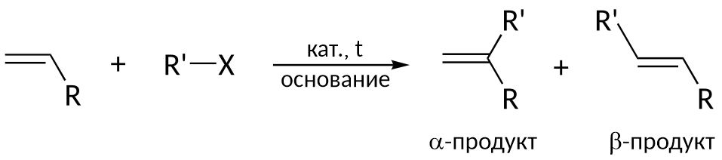

Схема 1. Реакция Хека, приводящая к функционализации алкена по α- и β-положениям (R, R’ – органические группы, X – атом галогена)

В данной работе методом функционала плотности выполнено моделирование стадии внедрения алкена по связи Pd-C для ряда субстратов: алкенов - стирола, аллилового спирта и N-винилпирролидона и органогалогенидов – йодбензола, этилйодида, винлйодида и 1-йодо-1-пропина. Для всех комбинаций сочетающихся субстратов были найдены переходные состояния реакции внедрения и было показано, что согласие с экспериментом достигается только для молекулы стирола, в случае которого энергия активации внедрения, приводящего к продукту функционализации в β-положение, меньше энергии активации внедрения, приводящего к продукту функционализации в α-положение. Однако и в случае стирола разность энергий активации невелика. В остальных случаях соотношение энергий активации обратное. Таким образом, региоселективность реакции Хека может определяться не только соотношением энергий активации стадии внедрения, но и конформационной динамикой предреакционного комплекса, способствующей определённой ориентации молекулы алкена в комплексе.

На основании моделирования молекулярной динамики (МД) предреакционного комплекса стадии внедрения методом DFT было показано, что в ходе МД-траектории действительно происходит ориентация молекулы алкена, способствующая образованию преимущественно β-функционализированного продукта реакции.

**Литература**

1. Beletskaya I.P., Cheprakov A.V. The Heck reaction as a sharpening stone of palladium catalysis // Chem. Rev. 2000. Vol. 100. P. 3009-3066.

2. Cabri W., Candiani I. Recent developments and new perspectives in the Heck reaction // Acc. Chem. Res. 1995. Vol. 28. P. 2-7.